

2015新北市平溪天燈節旅客滿度分析

新北市政府觀光旅遊局
104年5月

目錄
- 主視覺設計 …………………………………………………2
- 配套活動 ……………………………………………………3
- 消費者調查 …………………………………………………8

- 主視覺設計

以傳統剪紙風格融入來自世界各國的天燈心願
融合天燈派出所、火車、許願竹等地方特色
為新的一年加油、祈福打氣！
- 配套活動-全民一起來 匯集大幸福

- 執行目的
福，代表祈求富足安康；廣邀民眾一同探索傳統剪紙藝術之美，剪裁出屬於自己的新年新幸福，並寫上心願，分享彼此的福氣，集結成千千萬萬的祝福，與天燈一同福氣升空！
- 時間暨地點
- 時間：2015年2月8日(日) 10:30 ~ 17:00
- 地點：鶯歌陶瓷博物館 (新北市鶯歌區文化路 200號)
- 活動執行重點
1.羊羊齊聚來剪紙，許下心願齊同樂
邀請5~6年級學童(生肖屬羊)參與配套活動，增加剪紙天燈之獨特性，藉此吸引媒體目光。
2.寫下心願 剪出福氣，闔家匯集大幸福
以集結民眾的心願、福氣，藉此特點吸引民眾前來參與，並於年節前夕於熱鬧地點舉辦，增加過年氣氛及曝光度。
3.冬漾繽紛熱氣球，全民彩繪一起來
邀請民眾彩繪臺東之熱氣球燈籠，後續移至平溪活動氛圍佈置。

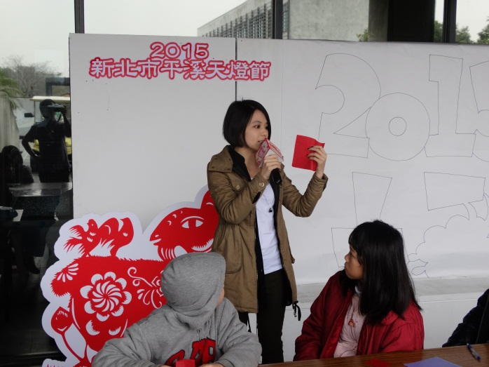
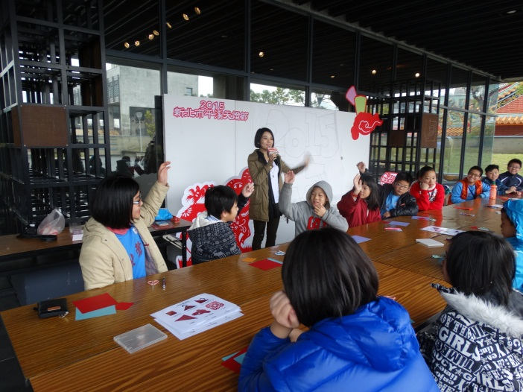
＊剪紙活動-成若涵老師教學

＊剪紙活動-現場紀實
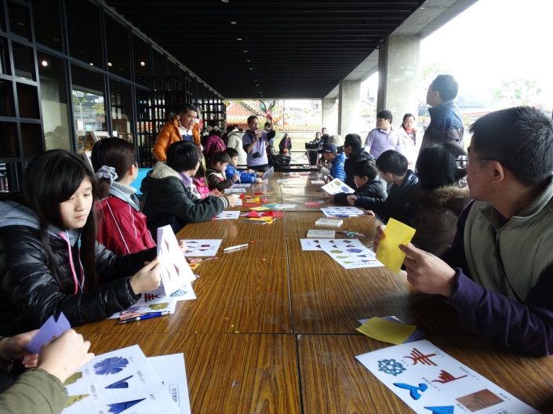
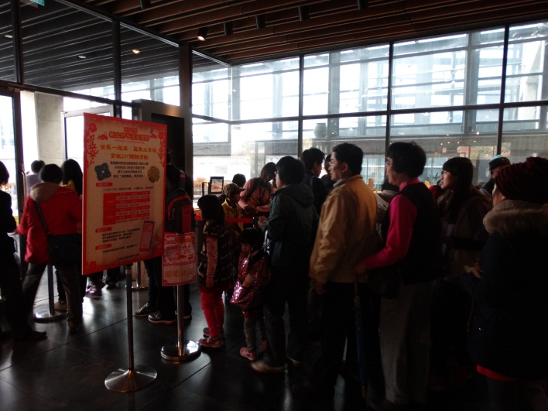
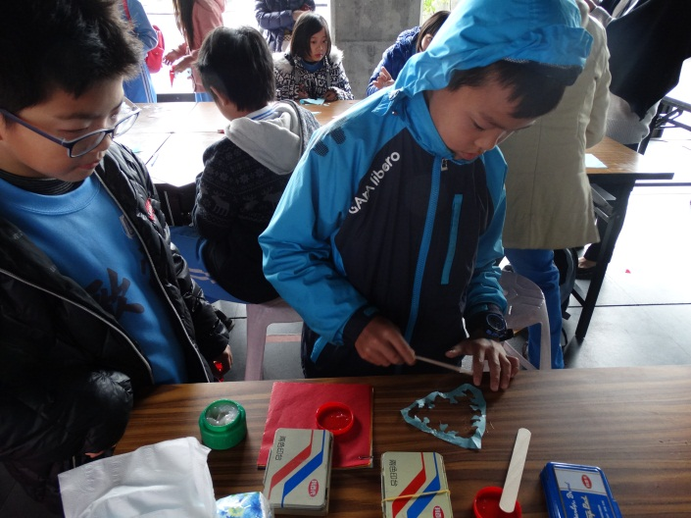
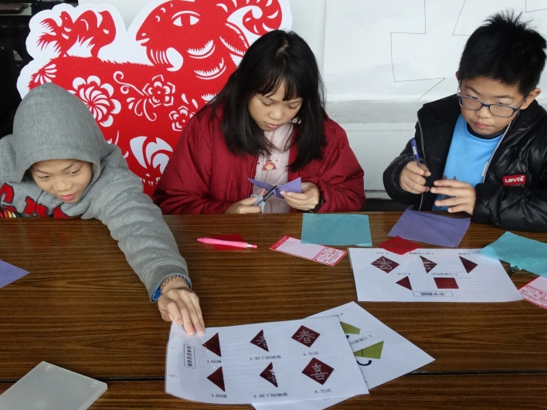
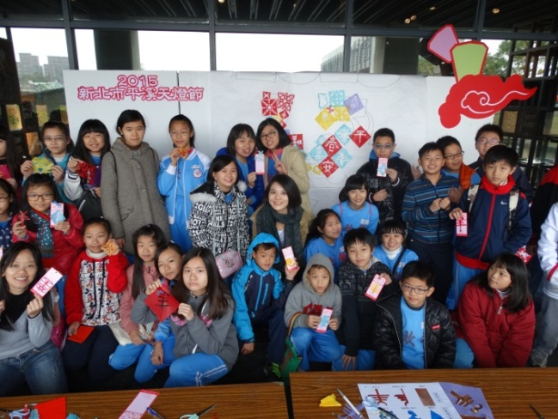
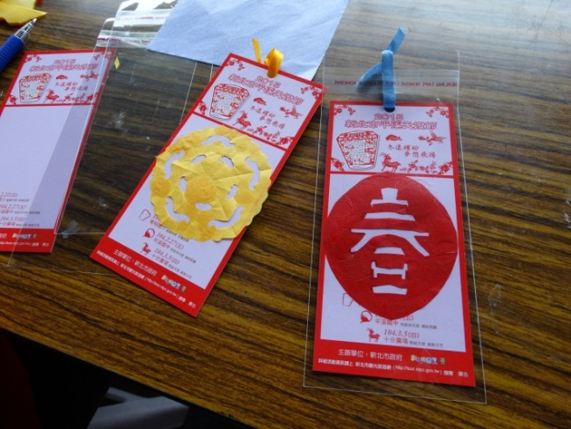
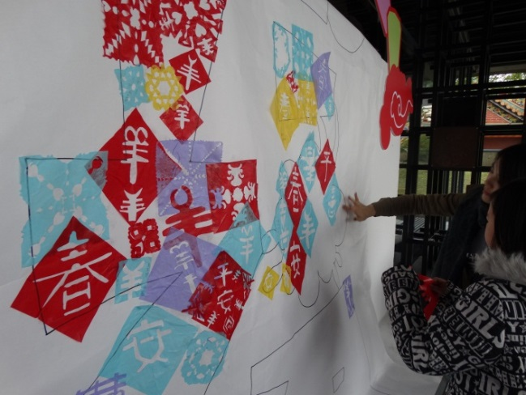
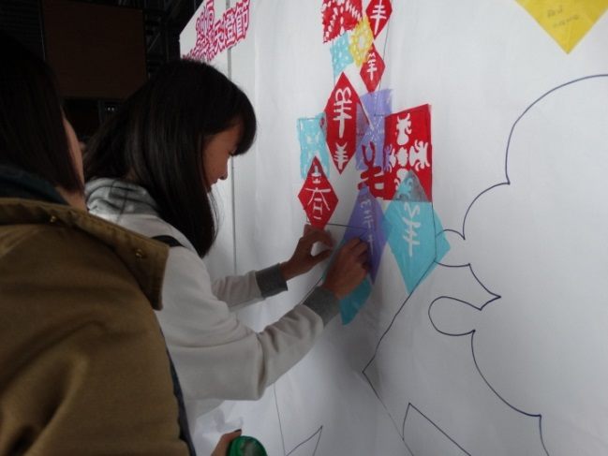
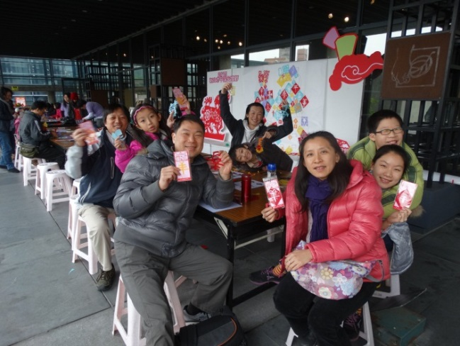
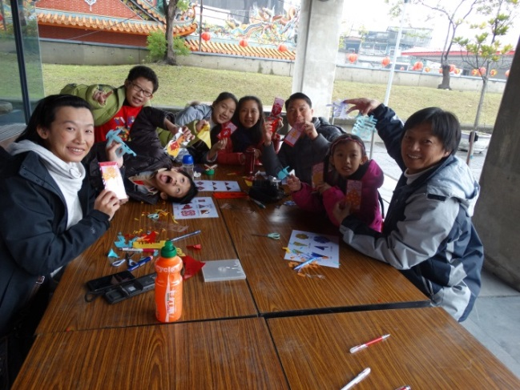
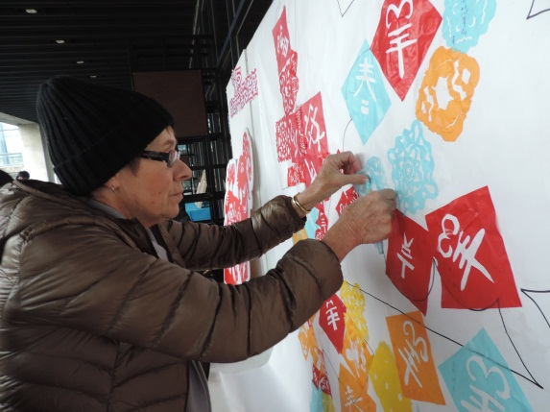
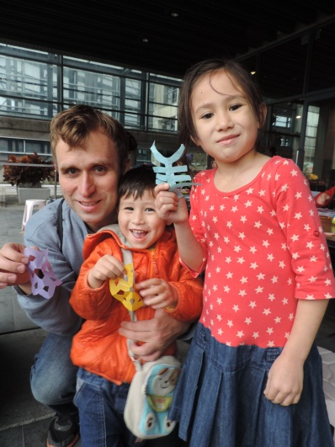
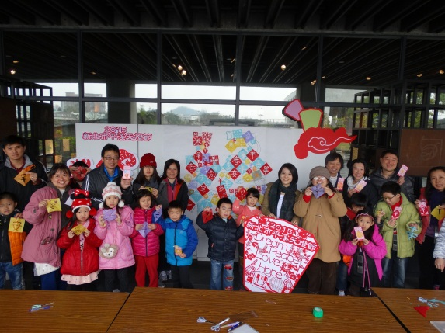
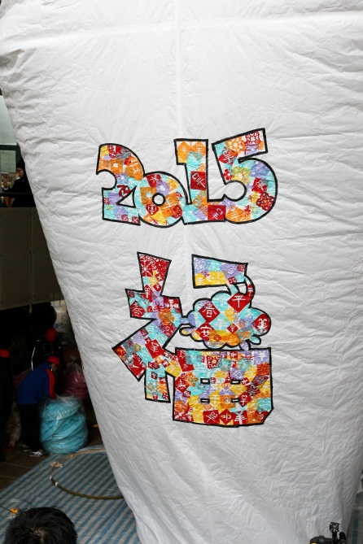
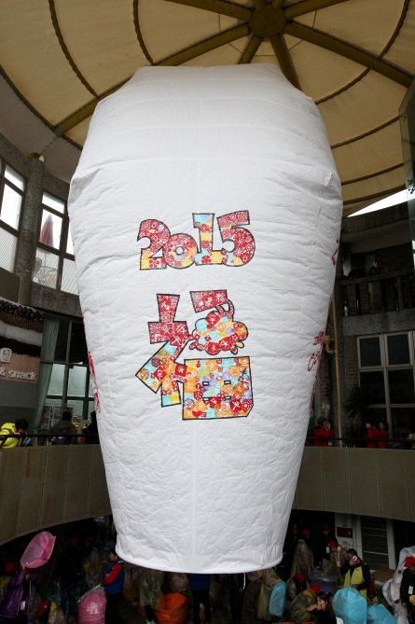
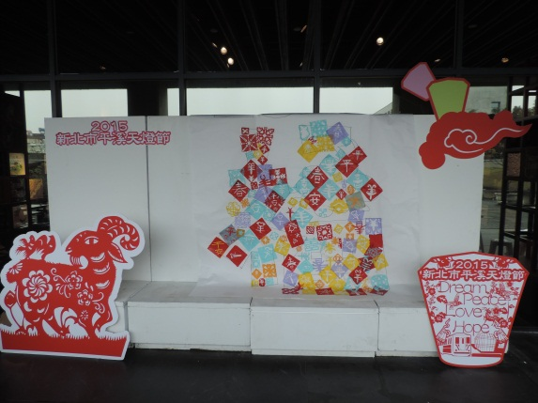
＊剪紙活動成果

＊彩繪熱氣球活動-現場紀實
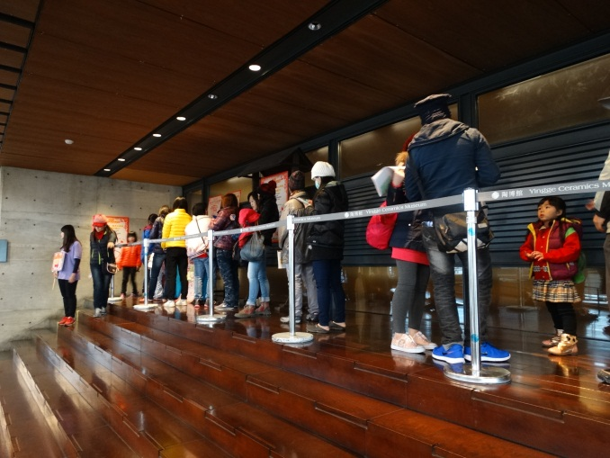
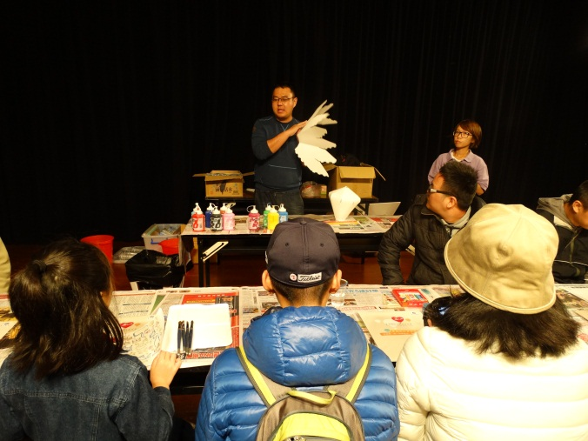
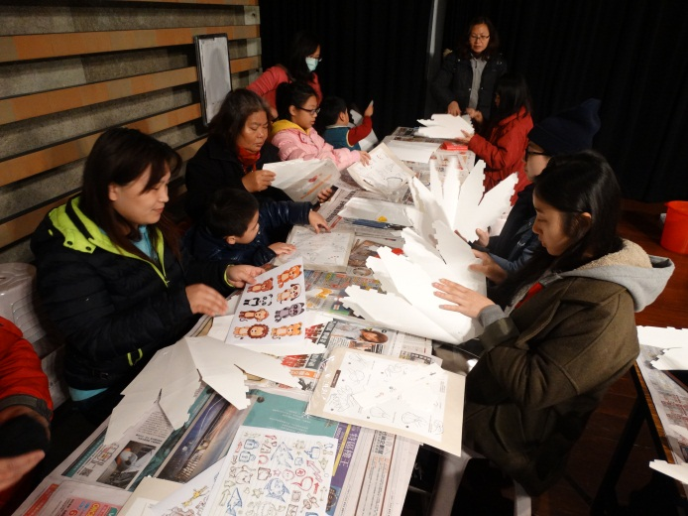
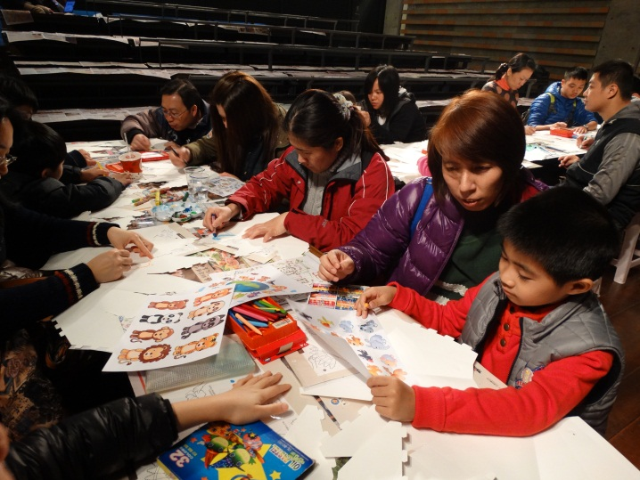

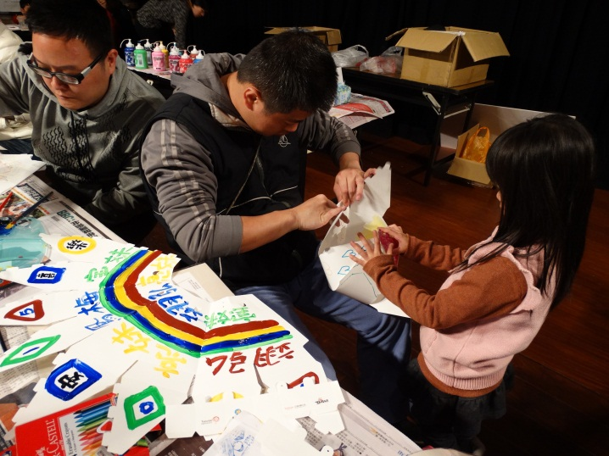
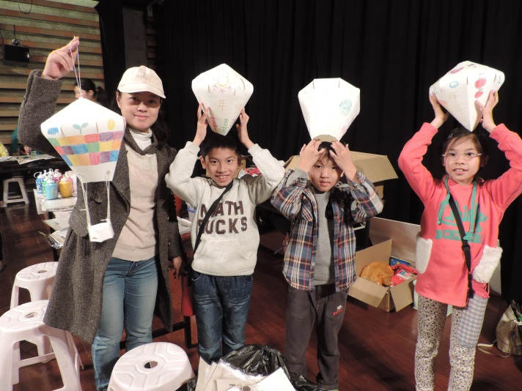

＊彩繪熱氣球活動成果
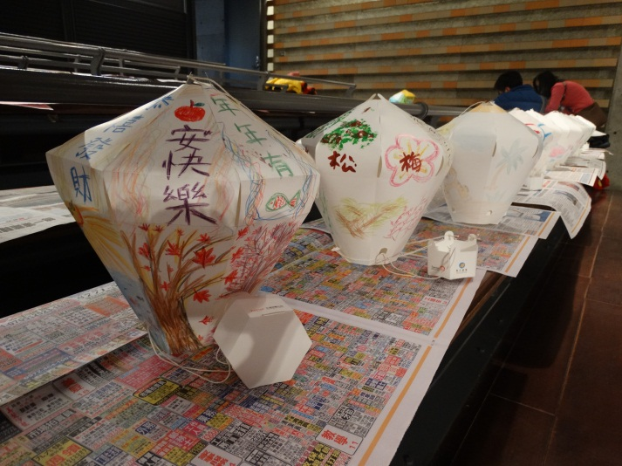
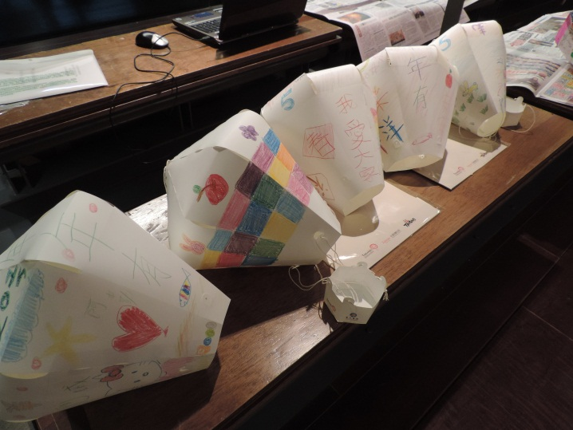
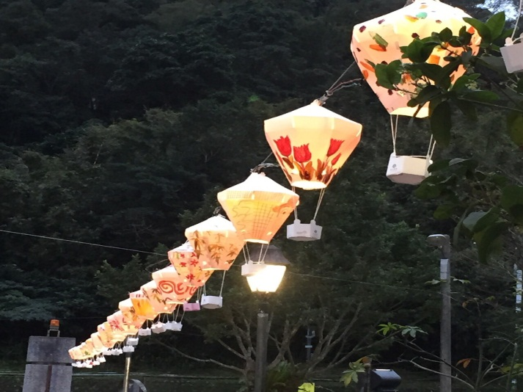
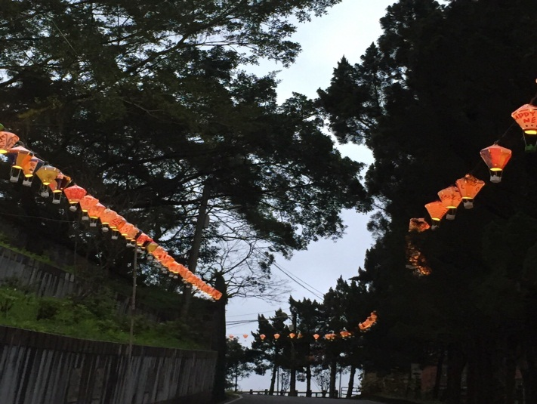
＊消費者調查

旅客滿意度調查問卷操作機制結果分析
- 旅客滿意度調查
3場次共回收有效問卷數為1,233份，分別份數為
- 2/22(日)菁桐場：306份(預定完成數為300份)
- 2/27(五)平溪場：511(預定完成數為500份)
- 3/5(四)十分場：416(預定完成數為400份)
- 分析結果如下
  - 請問您是參與哪一場活動？
結果受預定完成數影響，平溪為大場活動預計發放數最多(500份)因此比例較高，其次為十分、菁桐。
  - 請問您的性別？
根據結果可得知參與民眾男女比例差異不大，接近各半。

  - 請問您的年齡？
根據結果，參與的民眾有44%，年齡層落在20~29歲，其次為30~39歲佔了28%，可得知參與民眾多年輕族群及輕熟齡族群。

  - 請問您居住的地區是？
根據結果，參與的民眾大多來自北北基地區佔了66%，其次為桃竹苗佔了17%，顯示參與民眾大部分仍為北部民眾居多。

  - 請問您是第一次參與新北市平溪天燈節嗎？
根據結果得知，大部分的民眾為第一次參加，比例高達72%，其次為第二次參加，佔了19%。

  - 請問您參與新北市平溪天燈節的動機為何？(複選題)
從結果得知，民眾參加天燈節最大的動機為【施放天燈許心願】佔了33%，其次為【從來沒參加過，覺得新鮮】佔了25%，符合大部分的民眾為第一次參加的結果，其他的原因則為【攝影】、【想跟眾人一起放天燈】等。
3%
21%

25%
18%
33%
30%
0%
20%
25%
15%
10%
  - 請問您從何得知新北市平溪天燈節的活動訊息？(複選題)
從結果得知，民眾得知訊息的來源大多數來自【網站】，佔了29%， 其次為【電視廣告】佔了19%、【報紙】佔了17%，【海報】佔了13%，另外【其他因素】佔了12%，比例最高依序為【親友告知】、【公車廣告】、【路燈旗】、【新北line】

  - 請問與您同行參與活動的人數(包含自己)，共幾位？
從結果可知，參與活動的人數大多為1~3人，佔了51%，其次為4~6人，佔了40%。
09.請問與您同行者之關係？
從結果可知，大多數的民眾會與家人及朋友一起參加天燈節，家人的比例佔了30%、朋友的比例佔了26%，其次為情侶，佔了20%。

10. 請問您今天是以何種交通方式抵達天燈節會場 ?
從結果得知，大部分的民眾使用活動接駁車及火車抵達會場，搭乘活動接駁車的比例為63%，其次為火車佔22%。

11. 請問您對於本活動中，「交通管制」的規劃滿意程度為何?
從結果得知，有47%的民眾對於此次的交通管制感到滿意，
其次為普通，佔22%，其中有3%的民眾表示非常不滿意。
非常不滿意的詳細原因如下：

序 | 對於交通管制非常不滿意的原因 | 序 | 對於交通管制非常不滿意的原因
一 | 機車、腳踏車管制 | 三 | 交通管制資訊不清楚
1 | 網路上沒寫騎機車有管制 | 19 | 管制應註明清楚
2 | 腳踏車都管制 | 20 | 交管未事先通知
3 | 機車管制 | 21 | 接駁車訊息不明確
4 | 機車有管制 | 22 | 很癱瘓
5 | 習慣騎車，可開放 | 23 | 網路公告時間太晚
二 | 接駁動線不佳 | 四 | 接駁班次太少
6 | 無法前往住宿點 | 24 | 太塞了
7 | 七堵過來太多轉車 | 25 | 太擠
8 | 安排規劃不好 | 26 | 接駁班次太少
9 | 搭基隆的接駁車，需要再走路太遠 | 27 | 班次多一點
10 | 接駁車動線不佳 勞民傷財 | 28 | 班次太少
11 | 因為接駁車到十分要下車，中途轉車，又要走路非常遠 | 29 | 人太多 班次少
12 | 動線不良，交通過於混亂 | 30 | 不太流暢火車太少
13 | 設計不良 | 31 | 擠不上火車，班次太少了
14 | 交通動向更明確 | 32 | 人太多 班次少
15 | 接駁車好遠 | 五 | 其他
16 | 要走路，很遠!! | 33 | 警察臭臉
17 | 瑞芳接駁不順，太久
18 | 下車後走太遠
12. 請問您對於本活動中，「整體規劃」的滿意程度為何?
從結果得知，有58%的民眾對於此次的整體規畫感到滿意，其次為非常滿意，佔22%，僅有1%的民眾表示非常不滿意。
對整體規劃不滿意的詳細原因如下：

序 | 對於整體規劃不滿意的原因 | 序 | 對於整體規劃不滿意的原因
一 | 免費施放的天燈數量太少 | 五 | 人潮太多
1 | 天燈報名額滿的太快 | 13 | 人太多 會場太亂
2 | 免費發放的天燈數量太少 | 14 | 人潮太多
3 | 免費發放的天燈太少 | 15 | 人太多
4 | 免費發放的天燈名額太少 | 16 | 會場進不去
5 | 免費發放的天燈名額太少 | 六 | 其他
二 | 流廁應保持清潔 | 17 | 有點太商業化
6 | 流動廁所設置過於簡陋 平溪天燈享譽國際應有民眾廁所美化衛生 | 18 | 會場太小
7 | 廁所太少、太髒 | 19 | 平溪區跟十分區差太多了，國中校門口只有塞接駁車的人，保全，不知所措
三 | 舞台表演
8 | 國際活動的表演節目太差，要更正式，要有台灣味道跟水準
四 | 動線不清楚
9 | 活動現場動線好亂
10 | 候補施放天燈的地方，  人行出入動線不明顯
11 | 出入口動線不明確
12 | 會場內動線 雜亂無章
13. 請問您下次還會再來參與平溪天燈節嗎?
從結果可知，有高達93%的民眾表示下次還會再來參與平溪天燈節，僅7%的民眾表示不會再來參加，主要的原因為：(1) 人潮太多(2)交通管制不方便；交通不易到達(3)有參加過一次就可以了(4) 免費天燈數量太少。不會再來參加的原因詳細如下：

序 | 不會再來參加的原因 | 序 | 不會再來參加的原因
一 | 人潮太多 | 21 | 不方便
1 | 太多人 | 22 | 很遠
2 | 人太多 太擠 | 23 | 不易找到接駁車的搭車處
3 | 人太多 | 三 | 有參加過一次就可以了
4 | 人多 | 24 | 一次就好
5 | 如果人少的話 | 25 | 有參加過就好了
6 | 太擁擠 | 26 | 來一次就好
7 | 太擠 | 27 | 來過一次了
8 | 人好多 | 28 | 免費天燈數量太少
9 | 人太多 | 29 | 發太少天燈
10 | 人太多 | 30 | 天燈太少
二 | 交通管制不方便；  交通不易到達 | 31 | 免費天燈發太少
11 | 機車有管制 | 四 | 其他
12 | 接駁車等太久 | 32 | 不住台灣
13 | 交通不便 火車班次不夠多 | 33 | 天燈汙染環境
14 | 火車班次過少 | 34 | 太累
15 | 搭車搭好久 | 35 | 等有人找會來
16 | 搭車不方便 | 36 | 未必有時間
17 | 完全不知道接駁車資訊，  覺得有點麻煩
18 | 交通不便
19 | 交通太塞
20 | 太遠

14. 請問您下次會推薦您的親朋好友參與平溪天燈節嗎?
從結果可知，有高達97%的民眾表示下次會推薦親朋好友參加，僅3%的民眾表示不會再來參加，主要的原因為：(1) 交通管制不方便 (2)人潮太多 (3) 免費天燈數量太少 (4) 施放天燈不環保。不會推薦親朋好友參加的原因詳細如下

序 | 不會推薦的原因 | 序 | 不會推薦的原因
一 | 交通管制不方便 | 三 | 免費天燈數量太少
1 | 接駁車搭乘點太少，要一直走，不適合老人家 | 15 | 免費發放的天燈數量太少，來了也放不到
2 | 不能騎機車上來 | 16 | 天燈發放的數量太少了
3 | 不能開車，帶小朋友不方便 | 17 | 要免費的天燈還需要很早來排隊
4 | 不能騎車上來，  搭車還要轉乘不方便 | 四 | 施放天燈不環保
5 | 不容易到達，不適合老人家 | 18 | 不清潔、不環保
6 | 交通不方便 | 19 | 天燈不環保
7 | 如交通管制方法不改進，就不會推薦朋友來 | 20 | 響應環保
8 | 接駁動線不明確，  要一直走來走去好累 | 五 | 其他
9 | 不能開車，不適合攜家帶眷 | 21 | 沒有像想像，小小的不國際
二 | 人潮太多 | 22 | 警察臉很兇
10 | 人太多 | 23 | 怕他們累
11 | 人太多 | 24 | 怕他們太累
12 | 人太多，帶小朋友危險
13 | 人潮過多
14 | 人潮太多了

15. 請問您除了參與天燈節之外，還有前往平溪其他地區遊玩嗎?
從結果可知，有97%的民眾，除了參與天燈節活動之外，還有到平溪其他地區遊玩。

16.請問您今天還前往了平溪那些地區遊玩? (複選題)
從結果可知，大多數民眾還是前往老街遊玩為主，平溪老街為最多民眾前往，佔了28%，其次是菁桐老街佔了19%、十分老街佔了18%。
30%
15%%
0%%
28%
19%
18%
17%
3%
5%
1%
2%
17 . 您對於本次活動中，印象最深刻的是哪一個部分？或有任何建議？
根據問卷結果，將民眾意見分為印象最深刻的部分及建議事項。
- 印象最深刻分為四項分別為：
(1)人潮眾多 (2) 放天燈 (3) 工作人員 (4) 其他。
- 建議事項分為六項分別為：(1)天燈相關 (2) 交通相關
(3) 接駁相關 (4) 飲食相關 (5)會場相關 (6)其他
- 印象最深刻的部分，詳細答案如下：
序 | 印象深刻的部分 | 序 | 印象深刻的部分 | 序 | 印象深刻的部分
一 | 人潮眾多 | 51 | 全部天燈一起放很漂亮 | 101 | 人很多 很漂亮 很多燈
1 | 很多人 | 52 | 一起放天燈的時候 | 102 | 放天燈很好
2 | 人多 | 53 | 天燈掉落 | 103 | 放天燈氣氛很好
3 | 人多了點 | 54 | 能放天燈 | 104 | 天燈齊放
4 | 人非常多，  但是規劃非常完善 | 55 | 警犬很可愛 | 105 | 天燈好漂亮
5 | 人很多 | 56 | 施放大型天燈 | 106 | 天燈很美
6 | 人超多 | 57 | 放天燈很美 | 107 | 天燈放起來的時刻
7 | 人好多 | 58 | 集體放天燈很震撼 | 108 | 熱氣球天燈很美
8 | 超熱鬧 | 59 | 幸運拿到天燈施放券 | 109 | 很好、很熱鬧
9 | 好多人 | 60 | 8呎天燈好可愛 | 110 | 天燈飛上天
10 | 人潮超多 | 61 | 喜羊羊好可愛 | 111 | 天燈齊放，  但菁桐國小場地小
11 | 很用心 | 62 | 剪紙天燈很特別 | 112 | 放天燈都還不錯
12 | 人好多 排隊守秩序 | 63 | 大家一起放天燈 | 113 | 造型天燈很特別
二 | 放天燈 | 64 | 很多天燈一起放 | 114 | 集體施放天燈活動很壯觀
13 | 集體施放天燈 | 65 | 放天燈很有趣 | 115 | 施放天燈真的覺得很感動!很棒
14 | 和那麼多人一起放天燈很特別 | 66 | 天燈很美 | 116 | 集體放天燈，寄明信片
15 | 齊放天燈 | 67 | 天燈節活動 | 117 | 把天燈放上天，有個天燈差點燒到電線桿
16 | 每梯次集體施放天燈 | 68 | 天燈壯觀 | 三 | 工作人員
17 | 集體放天燈很美 | 69 | 主燈很漂亮 | 118 | 工作人員熱情
18 | 有很多天燈很漂亮 | 70 | 放天燈。 | 119 | 工作人員很帥
19 | 食物排隊、天燈施放、  坐火車 | 71 | 施放天燈，  與各種活動內容用心 | 120 | 工作人員週到貼心
20 | 天燈很可愛 | 72 | 很多天燈同時升天 | 121 | 放天燈，服務人員親切
21 | 天燈施放 | 73 | 天燈很漂亮 | 122 | 熱情工作人員
22 | 辛苦了 新年快樂 | 74 | 喜羊羊很可愛 | 123 | 工作人員很敬業，現場很熱情
23 | 天燈在樹上燒毀 | 75 | 天燈施放及逛老街 | 124 | 工作人員男的帥，女的美
24 | 施放天燈 | 76 | 平溪國中齊放天燈 | 125 | 工作人員服務態度佳
25 | 天燈升空很美 | 77 | 放天燈 看天燈飛高很開心 | 126 | 工作人員態度很好
26 | 燈齊飛畫面很美 | 78 | 天燈很漂亮 人潮很多 | 127 | 服務人員的熱心
27 | 喜洋洋很漂亮 | 79 | 天燈在夜空很美 | 128 | 服務人員人很好、貼心
28 | 天燈升起的景象 | 80 | 大家一起放天燈 | 129 | 主持人主持得不錯
29 | 一齊施放天燈 | 81 | 放天燈， | 130 | 主持人主持不錯
30 | 天燈好美 | 82 | 天燈升空 | 131 | 主持人很會帶氣氛
31 | 放天燈遊老街 | 83 | 放天燈好好玩 | 四 | 其他
32 | 非常好 | 84 | 天燈飛 | 132 | 老街的古色古香
33 | 天燈齊放的壯麗 | 85 | 燈墜落 | 133 | 喜歡菁桐
34 | 喜羊羊天燈很可愛 | 86 | 燈很美 | 134 | 塞車塞很久
35 | 剛剛放天燈的一瞬間 | 87 | 施放天燈時，很壯觀 | 135 | 圖書館活動、  資源回收活動可換小禮物
36 | 天燈施放很壯觀 | 88 | 看天燈施放 | 136 | 活動規劃很好
37 | 齊放天燈畫面很美 | 89 | very good! | 137 | 接駁車司機很萌
38 | 放天燈 | 90 | 集體施放天燈 | 138 | 表演活動熱鬧
39 | good | 91 | 天燈美 | 139 | 排隊太長，沒拿到票
40 | 萬人天燈 | 92 | 天燈一直掉下來 天氣不好
41 | 天燈很壯觀 | 93 | 很多人一起放天燈
42 | 看天燈 | 94 | 沒有免費天燈
43 | 一起放天燈很壯觀 | 95 | 天燈蠻美的
44 | 天燈現場超棒 | 96 | 天燈施放時印象最深可
45 | 大天燈 | 97 | 天燈很美 很感動
46 | good！ | 98 | 集體放天燈
47 | very good! 下次再次玩 | 99 | 放天燈，交通便利
48 | 天燈 | 100 | 集合施放天燈，及自己施放
49 | 許願
50 | 集體施放天燈的樣子
- 建議的部分，詳細答案如下：
序 | 建議 | 序 | 建議 | 序 | 建議
一 | 天燈 | 三 | 接駁車 | 四 | 飲食
1 | 首場天燈應該更多 | 18 | 很擠 可接駁車與台鐵並行 舒緩台鐵運能 | 35 | 吃的太少
2 | 希望可以發放更多的天燈 | 19 | 接駁車標示不夠清楚 | 36 | 吃的要多一點
3 | 放天燈頗危險 | 20 | 接駁車未說明清楚是否直達 | 37 | 吃的可以增加
4 | 希望可以發放更多天燈 | 21 | 火車班次少 | 五 | 會場
5 | 希望多發放天燈 | 22 | 接駁車等太久，希望可以班次更密集 | 38 | 動線卡住
6 | 不要放天燈 | 23 | 接駁車搭乘處禮會場好遠 | 39 | 服務台較隱密
7 | 免費天燈發太少 | 24 | 接駁車動線不佳 | 40 | 廁所要打掃
二 | 交通 | 25 | 交通接駁資訊不清楚 | 41 | 指示牌不夠清楚
8 | 交通管制範圍太大 | 26 | 火車班次可再增加 | 42 | 動線規劃更清楚
9 | 交通管制，停車尚有改善空間，更多指引 | 27 | 從七堵轉車到平溪，  十分又再轉車，太多次 | 43 | 施放券發放不順
10 | 交通配套措施不佳 | 28 | 公車站太少 | 44 | 會場熱氣球布置很漂亮
11 | 交通不便 | 29 | 接駁資訊不清楚 | 45 | 人太多 評估散場困難
12 | 交通管制太嚴格 | 30 | 火車班次太少 | 46 | 地方較小
13 | 交通規畫可以完善一點 | 31 | 火車較擠，希望可以加掛車廂 | 47 | 放天燈人很多去洗手間不方便
14 | 交通指標更明確 | 32 | 火車很擠，票超少 | 48 | 散場動線須改進
15 | 交通亂 | 33 | 火車要加開 | 六 | 其他
16 | 交通需改善 | 34 | 加開班次、  排隊號碼牌指示不明顯 | 49 | 人太多，望改善
17 | 交通可以更好 |  |  | 50 | 太商業化
 |  |  |  | 51 | 歌手都不怎麼有名  可以找紅一點的
 |  |  |  | 52 | 活動資訊較少，建議強化文化性及國際旅客可參與之活動  (強化文宣介紹)
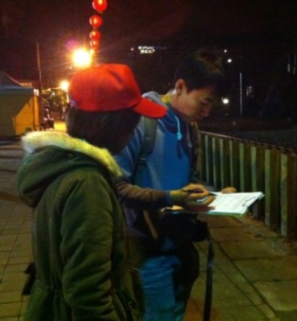
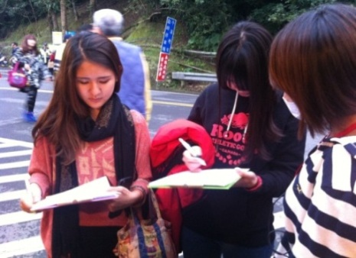
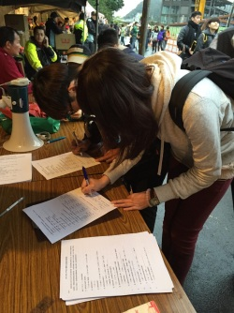
- 現場遊客填寫問卷情況

